Опросный лист подбора самовсасывающего насоса

Заказчик: | Контактное лицо:
Дата: | Тел., e-mail:
Название проекта:
Контактные данные: +7 499 380 61 63 | info@hydrounit.ru
ОСНОВНЫЕ ДАННЫЕ |  | КАЧЕСТВО ВОДЫ
Вид перекачиваемой жидкости:  Подача насоса м³/ч  Требуемый напор: м.вод.ст.  Данные для расчета напора:  • Ø трубопровода: мм  • материал трубопровода  • длина сети: м  • геодезическая отметка точки всаса  • геодезическая отметка конечной точки  Высота всаса: м.  Рассчитывается от нижней точки всаса до уровня установки насоса. |  | • температура: ⁰С  • плотность жидкости кг/м³  • минеральные частицы:  - крупность: мм  - содержание: г/м³  • наличие в воде крупных механических и длинноволокнистых примесей (тряпки, бумага, и т.д.):  да нет  • рН перекачиваемой жидкости:  • наличие специфических отходов (указать):
ТИП ДВИГАТЕЛЯ
Дизельный Электрический
МОНТАЖ
На раме  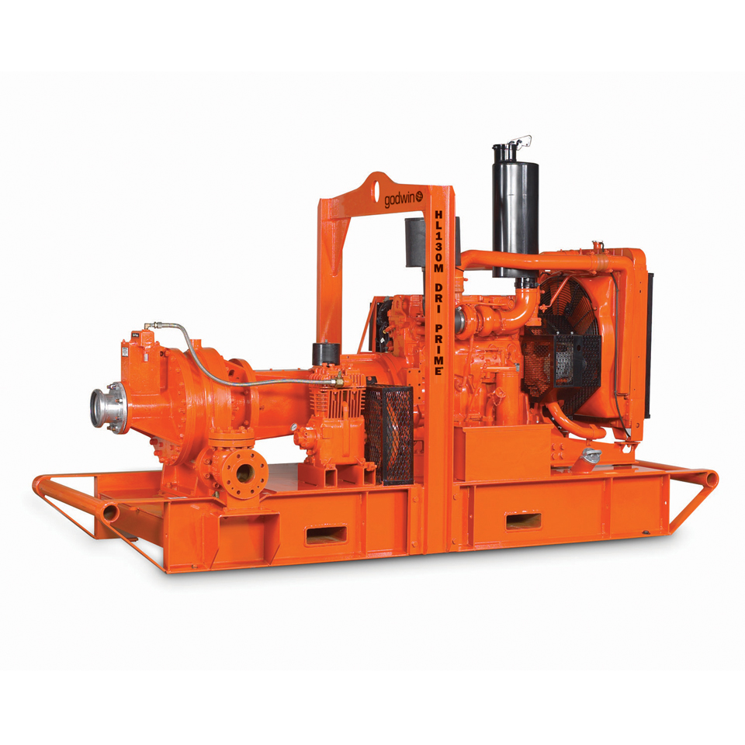 |  | На колесной базе  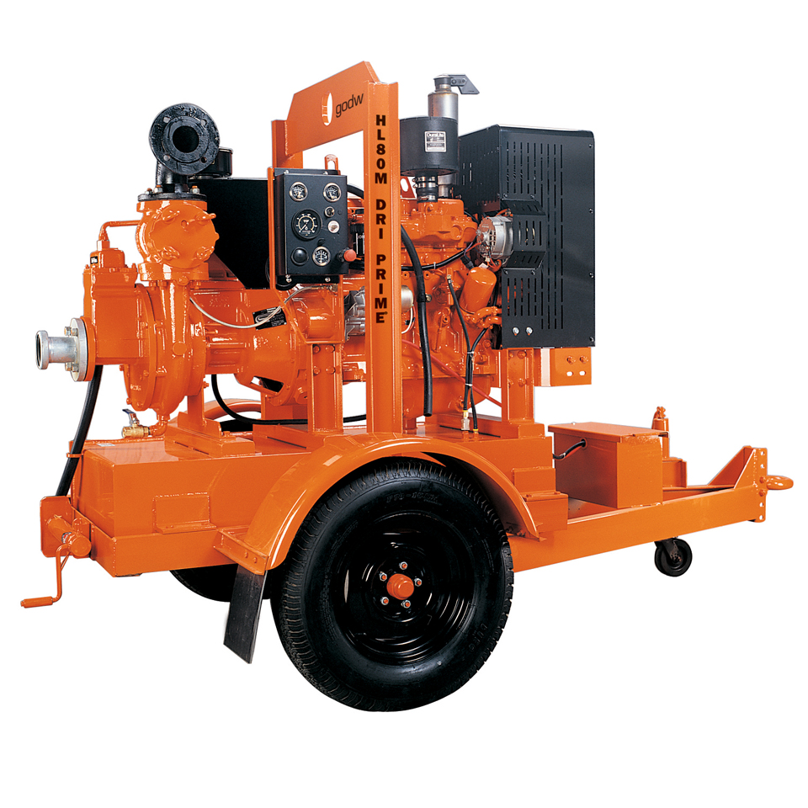
Каждый вариант установки можно укомплектовать шумопоглощающим кожухом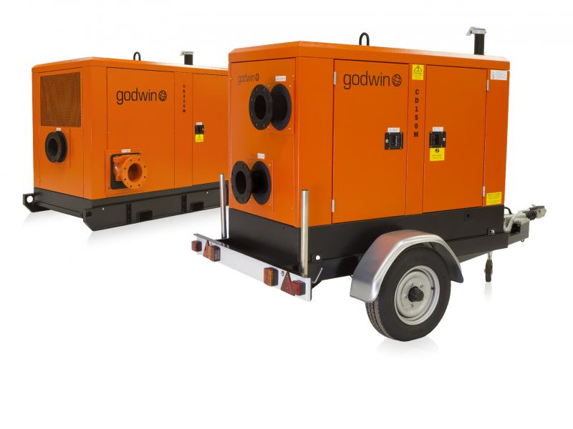
Для заметок

